Утверждаю
Директор школы
______________
Муратов Д.К.
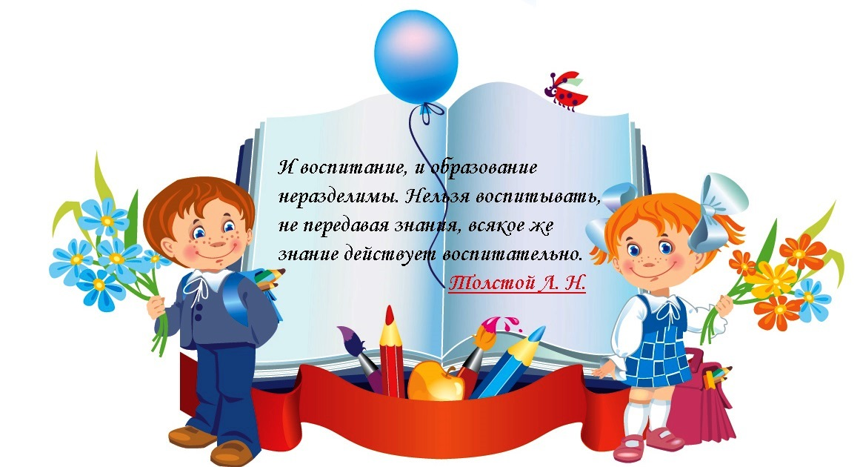
План воспитательной работы ЖСОШ на 2024-2025 учебный год
Духовно-нравственное воспитание
Традиционные школьные мероприятия:

День Конституции Республики Казахстан
День знаний
День языков
День Учителя
День пожилых людей
День Первого Президента
День Независимости
Новый год
День вывода войск из РА
Международный женский день
Наурыз
День единства народов Казахстана
День защитников Отечества
День Победы
Последний звонок
День защиты детей
День Государственных символов
День Астан

направления | мероприятия | дата | классы | ответственные
В течение года
Духовно-нравственное воспитание  Цель: формирование духовно-нравственных и этических принципов личности, ее моральных качеств и установок, согласующихся с общечеловеческими ценностями, нормами и традициями жизни казахстанского общества. | Мониторинг качества духовно-нравственного воспитания в школе | Два раза в год | 1-11 | Психолог школы  Классные руководители
сентябрь
Духовно-нравственное воспитание | Акция «Қамқорлық»  Акция «Дорога в школу» | сентябрь | 1-11 | Жанабаева Ж.К.  Классные руководители
октябрь
Духовно-нравственное воспитание | Час - размышление «Подари детям радость» | 22.10.2024г. | 5-8 | Кох В.И.
Духовно-нравственное воспитание | Ко Дню духовного согласия в РК  -Кл. часы:18 октября-День духовного согласия в РК  -Распространение памяток для учащихся и учителей по профилактике религиозного экстремизма  - Анкетирование « Мое отношение к религии»  Подготовка и проведение Дня опекуна | 18.10.2024г.  Октябрь  29.10.2024г. | 1-11  8-11 | Классные руководители  Учителя религиоведения  Жанабаева Ж.К.
Духовно-нравственное воспитание | Школьный конкурс «Юные таланты» (вокал, танцы, рисунки, поделки и др.) | Осенние каникулы | 1-11 | Пионервожатая  Гизатулина С.Г.  Далабаева А.М.
Духовно-нравственное воспитание | «Шаг навстречу» благотворительная акция, посвящённая Дню пожилого человека. Поздравляем ветеранов педагогического труда | 1.10.2024. | 1-11 | пионервожатая
Духовно-нравственное воспитание | Акция «Я дарю тебе улыбку» | Октябрь | 1-11 | Учителя самопознания, психолог
ноябрь
Духовно-нравственное воспитание | Экскурсия - Путешествие «В мире книг». | По плану | 1-2 | Библиотекарь школы
Духовно-нравственное воспитание | Просмотр фильма «Защита от всех форм насилия» | 3 неделя | 9-11 | Классные руководители
декабрь
Духовно-нравственное воспитание | Подготовка книжной выставки «Патриотический Акт «Мәңгілік ел» | 1 неделя | 1-11 | Кох В.И.
Духовно-нравственное воспитание | Час интересных сообщений. День первого Президента РК | 2.12.2024 г. | 2-3 | Классные руководители
январь
Духовно-нравственное воспитание | Творческий вернисаж «Совершенствование личности глазами детей» | Зимние каникулы | 5-7 | Пионервожатая  психолог
Духовно-нравственное воспитание | Посещение музеев г.Павлодара | Зимние каникулы | 1-11 | Классные руководители
Февраль
Духовно-нравственное воспитание | Декада самопознания | 1-15.02.2025г. | 1-11 | Учителя самопознания
Духовно-нравственное воспитание | Неделя вежливости:  Психологический час «Миром правит любовь»  Беседа «Где добрые люди, там беды не будет»  Урок нравственности «Доброе дело делай смело» | 17-22.02.2025 г. | 1-11  1-4 | Пионервожатая  Психолог  Классные руководители
Март
Духовно-нравственное воспитание | Празднование Международного Женского Дня | 6.03.2025 г. | 1-11 | Классные руководители  Ответственные учителя
Духовно-нравственное воспитание | - Конкурс «А, ну-ка, девочки!» | Первая неделя | 7- 11 | Ст. вожатая, актив
Духовно-нравственное воспитание | Неделя детской книги | По плану | 1-11 | Библиотекарь школы
Духовно-нравственное воспитание | - КТД «Масленица» | Вторая неделя | 1-11 | Учителя нач.классов
Апрель
Духовно-нравственное воспитание | Выставка «Весенние мотивы» | Третья неделя | 1-4 класс | Ст. вожатая
Духовно-нравственное воспитание | - Конкурс рисунков «Мой любимый сказочный герой» | Четвертая неделя
Май
Духовно-нравственное воспитание | Посещение тружеников тыла. Акция «Забота» | Май | Тимуровская команда | пионервожатая
Июнь-август
Духовно-нравственное воспитание | День Защиты Детей – праздничное шоу | 1.06.2025 г. | Пришкольный лагерь | Воспитатели пришкольного лагеря

